中国计量学院200 8 ~ 200 9 学年第2学期
《 数学物理方法 》课程
试卷（ B）参考答案及评分标准
开课二级学院： 光电学院 ，学生班级：07光信1.2 教师： 李劲松
一、填空(每题3分)
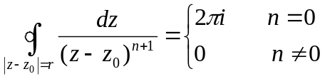
1.

2.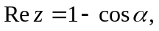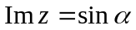，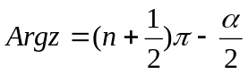, 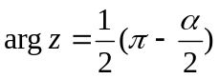（与的范围有关），
3. 0 4. t 5.初始条件、边界条件、其他条件（衔接条件和自然边界条件）

二、选择题（每题3分）
1.B 2.D 3. A.B 4.B 5.B 6.B
三、解 ：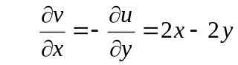
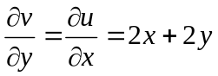 ……………(2分)
从而
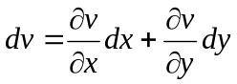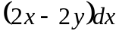+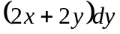……………(2分)
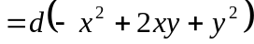
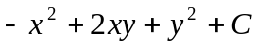
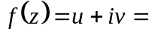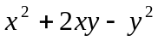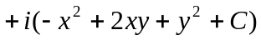
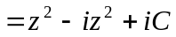

四.

……………(2分)

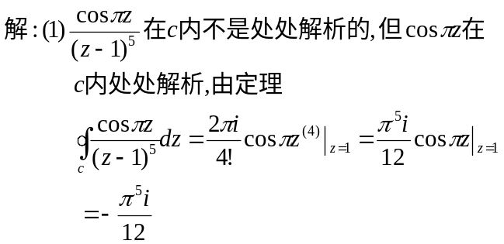

五 解 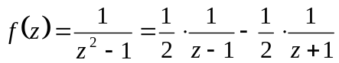
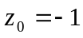是第二项的唯一奇点，可在区域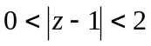展开为罗朗级数。
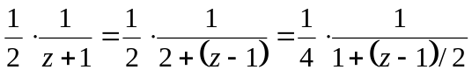……………(2分)
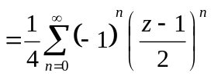
故 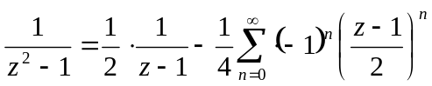
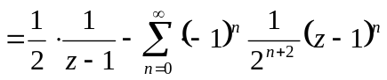
（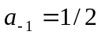）……….. (2分)
六．解：当|x|<3时，由Cauchy公式有：
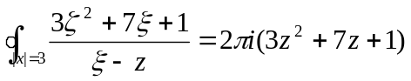……………(2分)
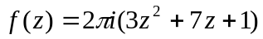
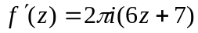
而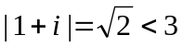
所以：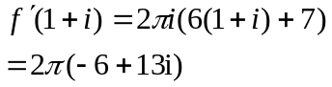
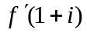=2（-6+13i）

七.解定解问题解:
对照有界弦的自由振动,此处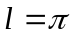,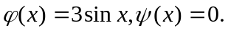于是由公式有 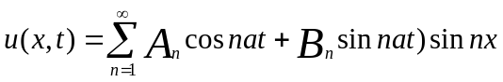……………(2分)
其中
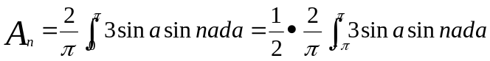 ……………(2分)

故由三角函数的正交性有
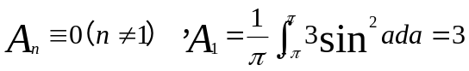 ……………(2分)

而 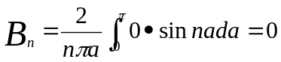 ……………(2分)

故该定解问题的解为
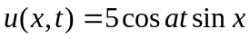 ……………(2分)

实际上在用分离变量法求解定解问题时，若初始条件本身己是Fourier级数的展开式的形式，则大可不必再用系数公式求积分去算系数，这只会自找麻烦。由于Fourier展开的唯一性，对于此种情况，只要将形式解代入初始条件，比较等式两边同一个三角函数的系数，即可立即求得展开系数。如，对于本题，将4式代入3式有
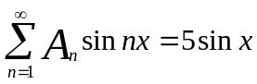
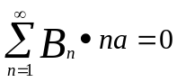
显然，要是5式成立，只能是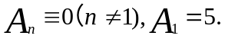而要使6式成立，只能是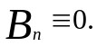

八．用积分变换法解初值问题
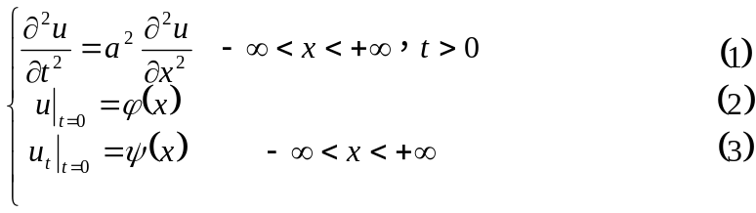解 对(1)~(3)两端关于变量取F-氏变换，得
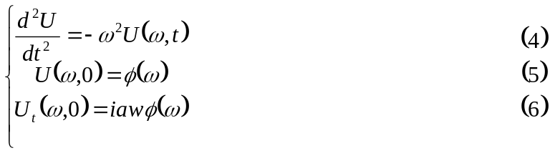
……………………………………………………………………. (2分)
(4)的通解为
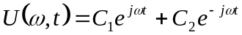 (7)……………………(2分)
令(7)满足(5)，(6).得
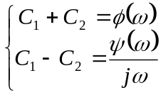 …………………. (2分)
因 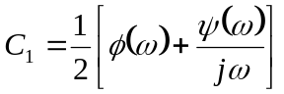 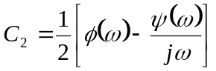
于是 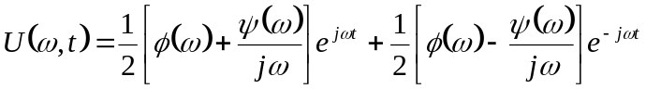 (8)………….. (2分)
(8)两端取F-氏逆变换得（有积分性质，位移性质）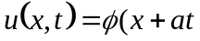） (4分)
九．解
